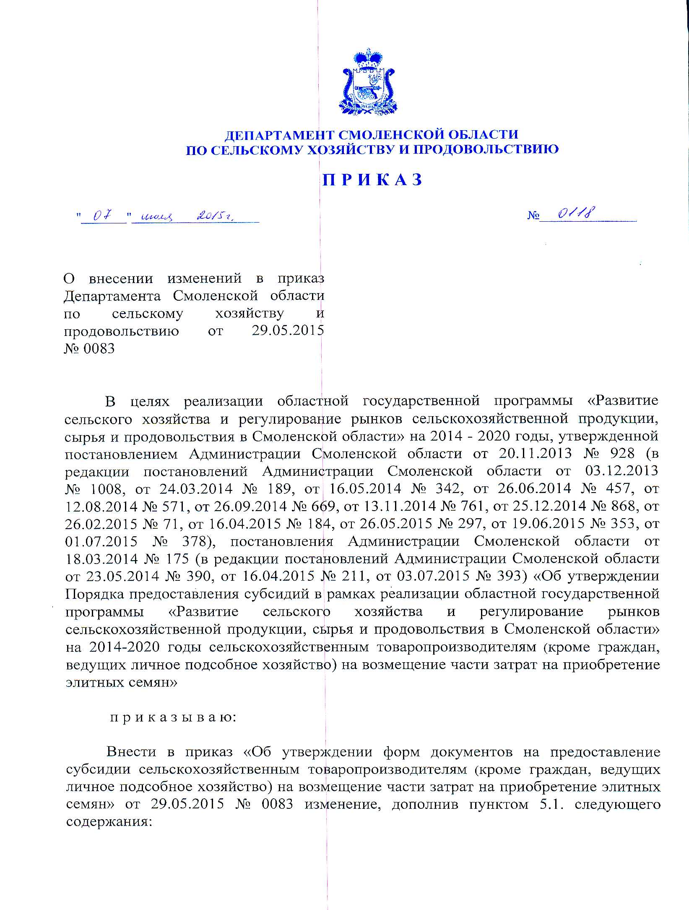

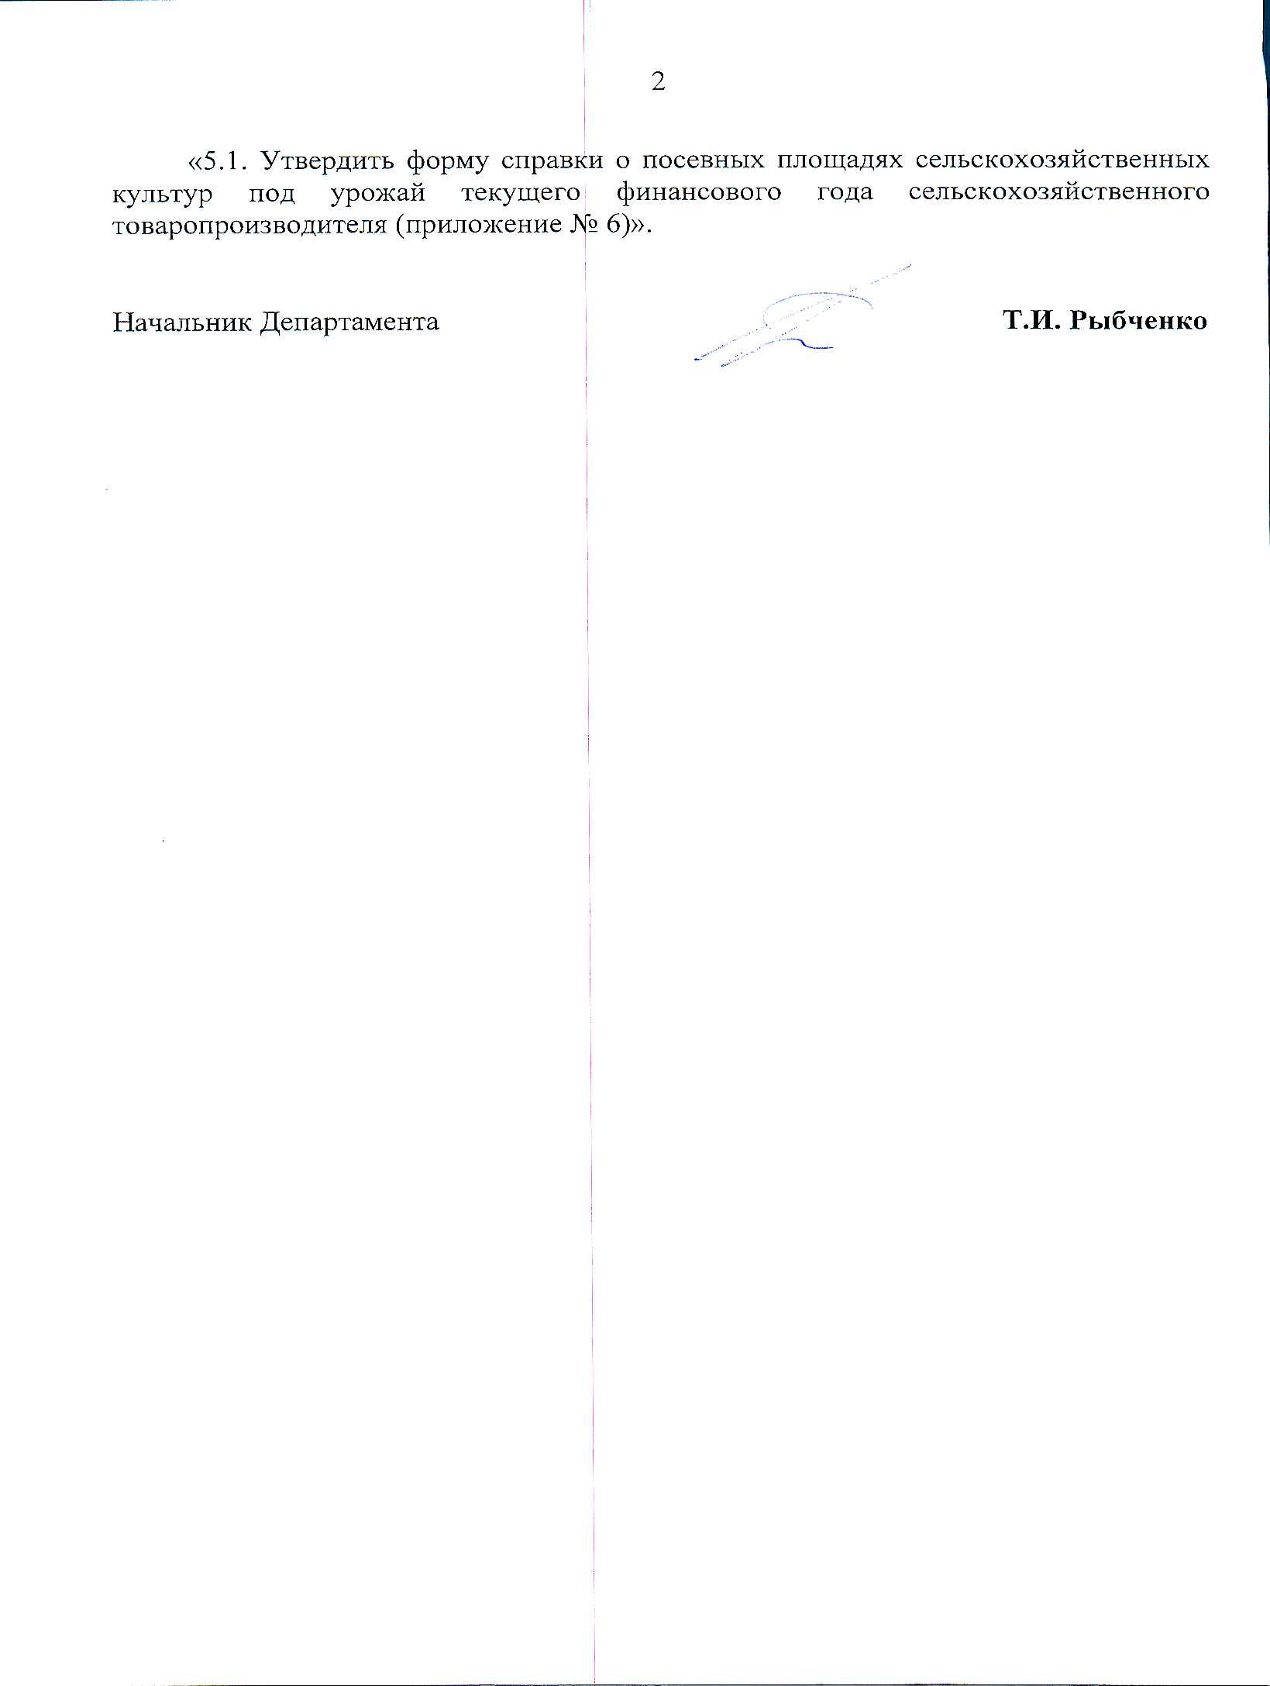

Приложение № 6
к приказу Департамента Смоленской области по сельскому хозяйству и продовольствию
от ____________ № ________
Форма
Справка
о посевных площадях сельскохозяйственных культур
под урожай текущего финансового года сельскохозяйственного товаропроизводителя
____________________________________________________________________________
(наименование сельхозтоваропроизводителя)
муниципального образования ___________________________________________________
(наименование)
 | Наименование  сельскохозяйственных культур | Уточненная посевная площадь, гектаров
 | пшеница озимая
 | рожь озимая
 | тритикале озимая
 | тритикале яровая
 | пшеница яровая
 | ячмень яровой
 | овес
 | гречиха
 | горох
 | вика
 | люпин
 | Зерновые и зернобобовые культуры-всего
 | лен-долгунец
 | лен-кудряш (масличный)
 | рапс озимый
 | рапс яровой (кольза)
 | Технические культуры-всего
 | картофель
 | овощи открытого грунта
 | овощи закрытого грунта
 | Картофель и овощные культуры-всего
 | кукуруза (на зерно или на корм)
 | однолетние травы-всего
 | многолетние беспокровные травы посева текущего года, включая посев осени прошлого года-всего
 | Кормовые культуры-всего
Примечание: предоставленные сведения должны быть идентичны сведениям, переданным в Территориальный орган Федеральной службы государственной статистики по Смоленской области.
Руководитель организации ______________ _____________________
(подпись) (Ф.И.О.)

Главный бухгалтер организации ______________ _____________________
(подпись) (Ф.И.О.)
М.П.

